Plan uroczystości pogrzebowych prezydenta Gdańska Pawła Adamowicza

Urna z prochami prezydenta Gdańska Pawła Adamowicza spocznie w Kościele NMP w Gdańsku. Msza św. pogrzebowa w sobotę, (19 stycznia), o godz. 12, uroczystości pożegnalne rozpoczną się już w czwartek (17 stycznia).
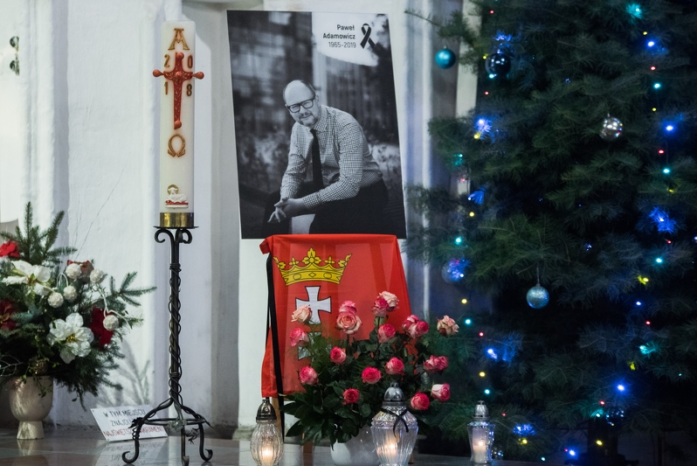
Ołtarz w Bazylice Mariackiej podczas nabożeństwa żałobnego pamięci Pawła Adamowicza, 15 stycznia 2019 r. Tutaj prochy prezydenta spoczną na zawsze. Dominik Paszliński/www.gdansk.pl

- czwartek, 17 stycznia, godz. 15, Dwór Artusa - uroczysta sesja Rady Miasta Gdańska poświęcona pamięci Pawła Adamowicza, z udziałem radnych miejskich wszystkich kadencji od 1990 r.
- czwartek, 17 stycznia, od godz. 17 w Europejskim Centrum Solidarności przez 24 h wystawiona zostanie trumna z ciałem zmarłego prezydenta Gdańska Pawła Adamowicza, z udziałem asysty honorowej. Będzie można przyjść tutaj i pożegnać się z prezydentem, a także wpisać się do księgi kondolencyjnej
- Piątek, 18 stycznia, godz. 17, wyprowadzenie trumny do Bazyliki Mariackiej podczas pochodu ulicami miasta. W świątyni do północy także będzie możliwość pożegnania z prezydentem. W nocy zwłoki zostaną poddane kremacji.
- Sobota, 19 stycznia, od godz. 7 rano będzie można pomodlić się w Kaplicy Królewskiej (przy Bazylice) - UWAGA! odwołano tym samym zapowiadaną wcześniej możliwość porannej modlitwy w Bazylice ze względów bezpieczeństwa
Sobota, 19 stycznia, o godz. 12 rozpocznie się pogrzebowa msza św. pod przewodnictwem metropolity gdańskiego abp. Sławoja Leszka Głódzia. Planowane jest rozstawienie telebimów w różnych punktach Gdańska, by umożliwić jak największej liczbie odbiorców obejrzenie pogrzebowego nabożeństwa
- W imieniu rodziny prosimy o nieprzynoszenie kwiatów. We wszystkich tych miejscach będą wolontariusze i puszki, w do których będzie można wrzucać pieniądze na dwa cele, szczególnie bliskie Pawłowi Adamowiczowi, na Hospicjum im. ks. Dutkiewicza oraz na Wielką Orkiestrę Świątecznej Pomocy - prosiła Aleksandra Dulkiewicz. - Rodzina prosi również o nieskładanie kondolencji.
- Zgodnie z wielowiekową tradycją panującą w Gdańsku oraz przychylając się do prośby rodziny, a także do inicjatywy metropolity gdańskiego, a także do wielu głosów docierających do nas w tych dniach Pan Prezydent Paweł Adamowicz zostanie pochowany w Bazylice Mariackiej - poinformował ks. prałat Ireneusz Bradtke proboszcz Bazyliki Mariackiej.
Powiedział też, że msza święta pogrzebowa pod przewodnictwem metropolity gdańskiego abp. Sławoja Leszka Głódzia rozpocznie się o godz. 12.
Jak tłumaczyła Magdalena Skorupka - Kaczmarek, rzecznik prasowy prezydenta Gdańska, uroczystości zaplanowano w taki sposób, by umożliwić jak najszerszemu gronu gdańszczanek i gdańszczan, ostatnie pożegnanie z prezydentem. W piątek i w sobotę komunikacja miejska będzie w Gdańsku bezpłatna, zachęcamy, by z niej korzystać.
Epitafium poświęcone pamięci zamordowanego prezydenta Gdańska zabrzmi premierowo w Gdańsku z wieży carillonowej Kościoła św. Katarzyny w piątek, 18 stycznia, o godz. 14.45

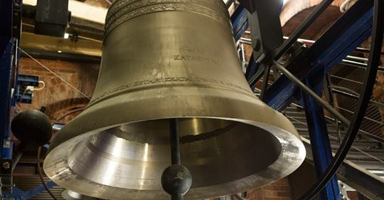

gdansk.pl

